ДЕПУТАТСКАЯ «ПЕРЕЗАГРУЗКА»

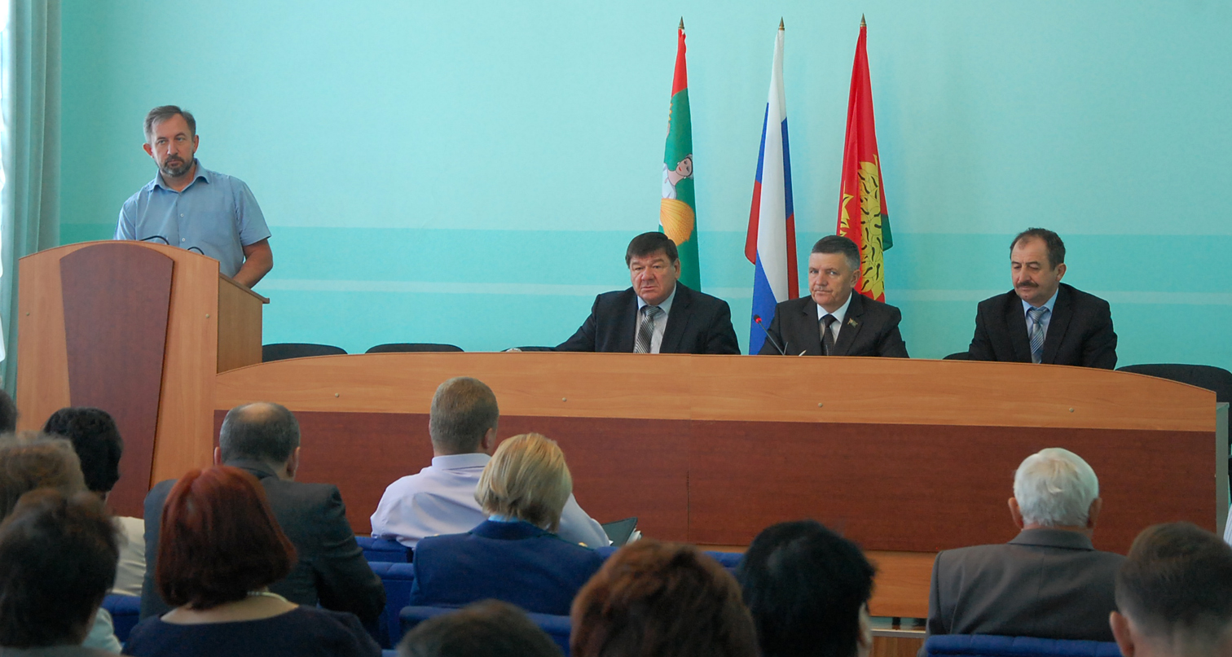
19-я сессия Совета депутатов Добринского района пятого созыва, прошедшая в минувший четверг, была отмечена одним знаковым событием. Помимо рассмотрения организационных вопросов, хозяйственных и текущих, народные избранники приняли решение о самороспуске.
В повестку дня заседания было внесено шесть вопросов. Заместитель главы Добринского района Игорь Требунских предложил внести изменения в Положение о звании «Почетный гражданин Добринского района». Также докладчик внес на рассмотрение депутатского корпуса вопрос об изменении структуры администрации района. В частности, к уже имеющимся отделам добавился еще один – юридический. Как верно заметил глава Добринского района Валерий Тонких, «мы живем в правовом государстве, и квалифицированная юридическая помощь в решении насущных проблем необходима, в первую очередь, администрациям сельских поселений, в чью компетенцию теперь вошло и делопроизводство по целому ряду земельных отношений». Депутаты единогласно поддержали предложенные И. Требунских инициативы.
Председатель комитета экономики Галина Демидова доложила народным избранникам про изменения в прогнозном плане приватизации муниципального имущества Добринского района на текущий год, а также о безвозмездной передаче муниципального имущества в собственность ряда сельских поселений. Помимо этого, Г. Демидова обратилась к депутатам с предложением одобрить факт передачи муниципального имущества в собственность Липецкой области на безвозмездной основе. Все три вопроса по очереди были поставлены на голосование. Народные избранники поддержали их абсолютным большинством.
Шестой, последний вопрос прошедшей сессии – о самороспуске Совета депутатов. С инициативой выступила группа народных избранников, опираясь на нормы одной из статей Федерального закона «Об общих принципах организации местного самоуправления». Все присутствующие депутаты единогласно проголосовали за это решение. Таким образом, полномочия Совета депутатов были прекращены досрочно с 18 сентября 2015 года.
Председатель Совета депутатов Добринского района Владимир Максимов тепло поблагодарил теперь уже бывших депутатов за совместную работу, пожелав им успехов на трудовом поприще.

